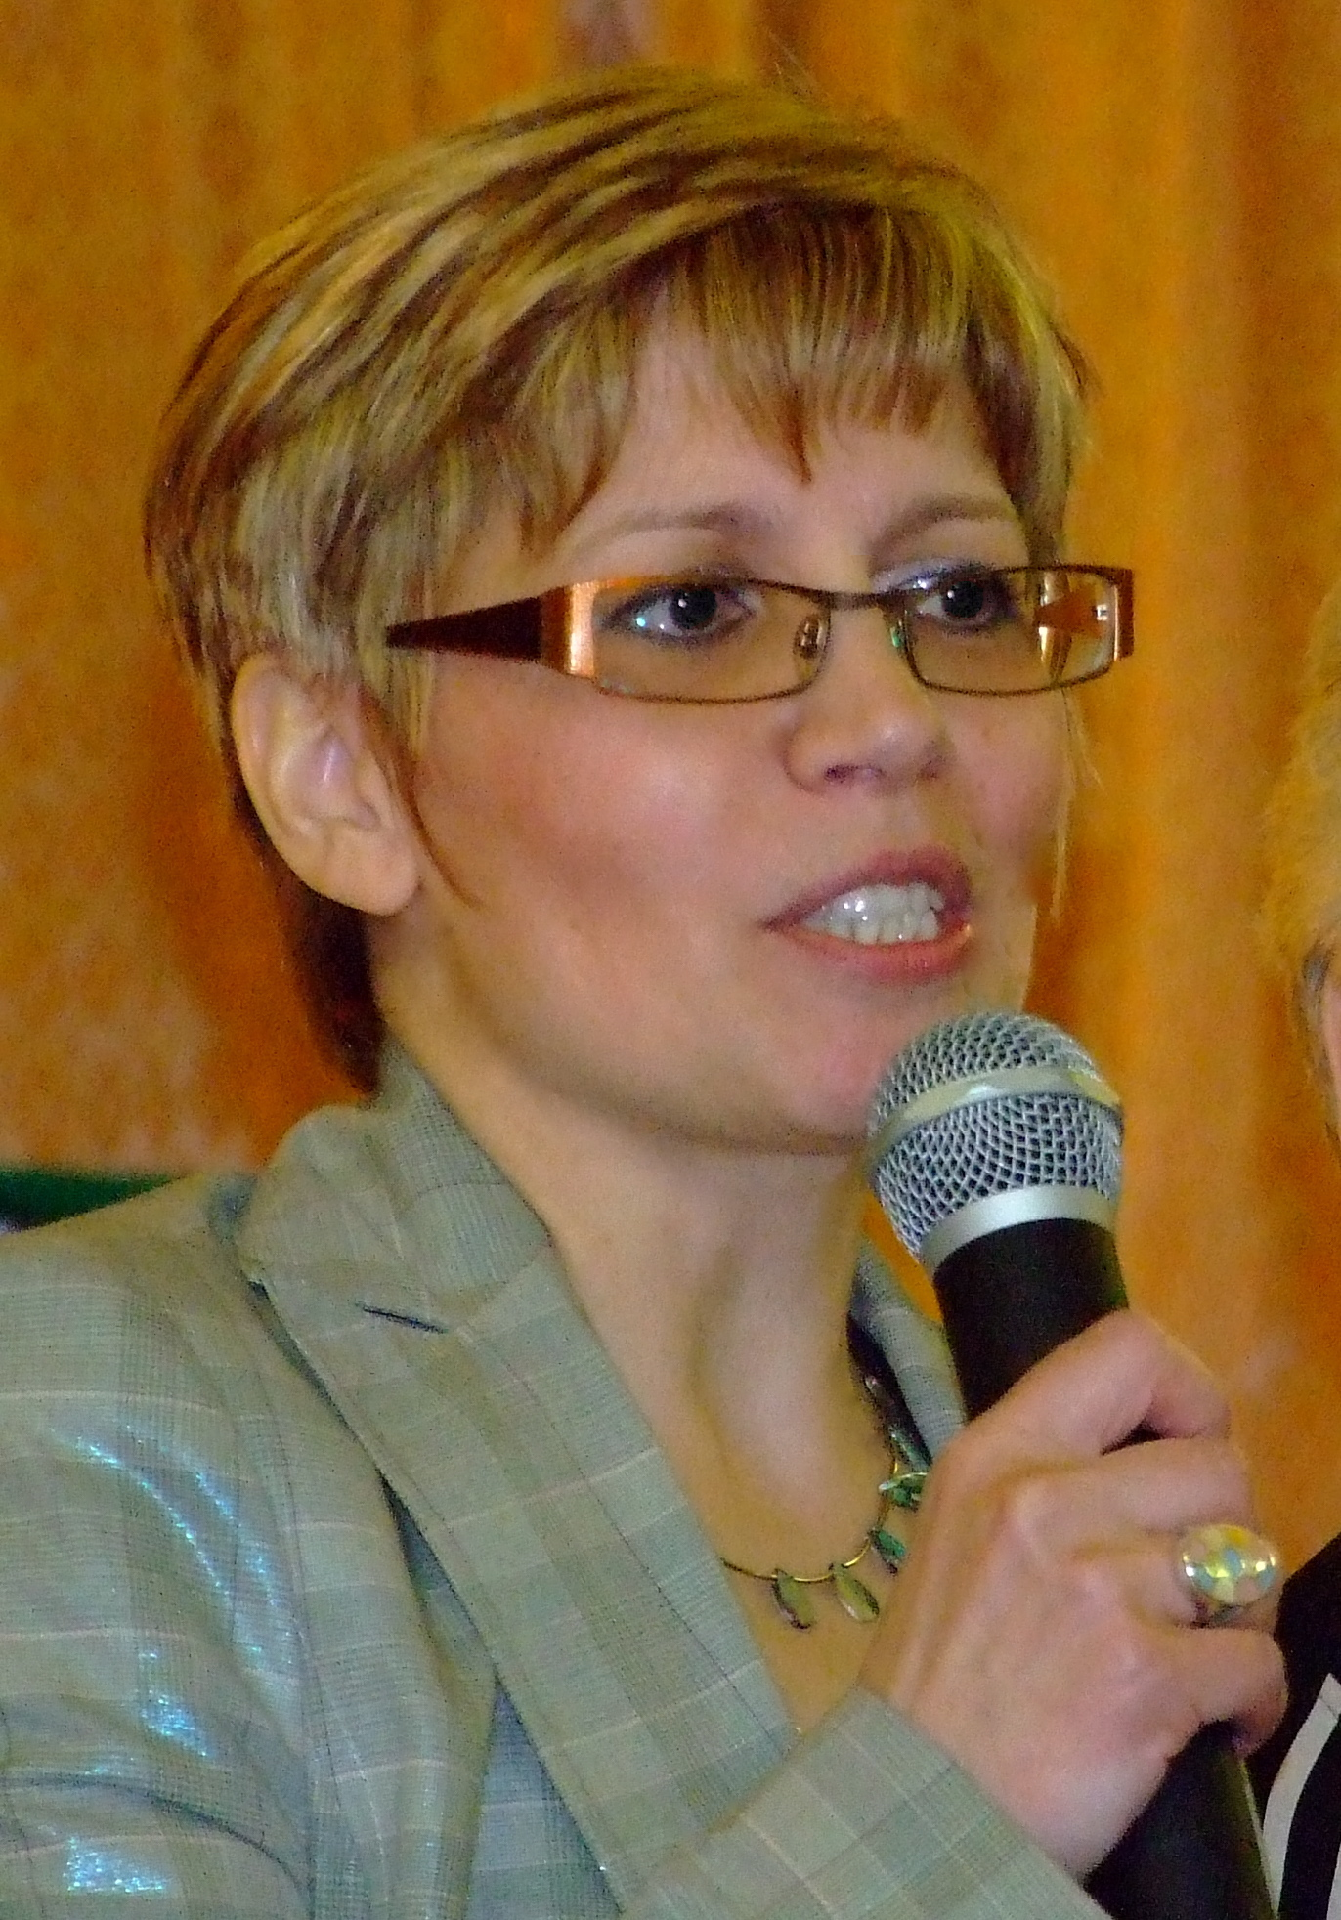 Практические советы родителям будущих первоклассников
Поступление в школу для ребенка – это стресс. Очень много нового и непривычного видит он в школе. Особенность сегодняшних детей, пришедших в первый класс, – быстрая утомляемость. На первом уроке они откровенно зевают, на третьем – лежат на партах. Чем мы, взрослые, можем помочь ребенку? Прежде всего стоит помнить о старых и надежных способах поддержания здоровья первоклассника. Это соблюдение режима дня: сон не менее 10 часов в сутки, обязательно полноценное питание, физические упражнения. Оправданным будет ограничение просмотра телепередач до 30 минут в день. Хорошо восстанавливают эмоциональное благополучие ребенка длительные (до двух часов) прогулки на воздухе – не прогулка по магазинам, а прогулка в парке. С раннего утра настраивайте ребенка на доброе отношение ко всему. Скажите: "Доброе утро", – и собирайтесь в школу без суеты.
- Придя с ребенком в школу, постарайтесь обойтись без нравоучений, так как они ничего, кроме раздражения, не дают. А вот объяснить безопасный путь в школу ребенку необходимо.
- Встречая ребенка в школе после уроков, порадуйтесь вместе с ним тому, что он сумел потрудиться самостоятельно, без вас, целых три часа. Терпеливо выслушайте его, похвалите, поддержите и ни в коем случае не ругайте – ведь пока еще не за что.
- Будьте щедры на похвалу, для будущего первоклассника сейчас это очень важно. Замечание должно быть конкретным, а не касаться личности ребенка. Он не неряха, просто сейчас у него в тетради маленький беспорядок. Не делайте ребенку несколько замечаний сразу.
- Ни в коем случае не сравнивайте ребенка с другими детьми. Это ведет либо к озлоблению, либо к формированию неуверенности в себе.
Духовное и физическое здоровье первоклассника зависит от контактов со всеми, кто работает в школе. Невозможно не уважать учителя начальной школы, потому что он работает и живет жизнью своих ребят. Поддержите словом и делом своего учителя, помогите ему. Не спешите осуждать учителя, администрацию школы, не торопитесь категорично высказывать свое мнение о них – лучше посоветуйтесь: ведь все, что делается учителем, прежде всего делается на благо вашего ребенка.

Что следует знать родителям будущих первоклассников
Самые сложные занятия для ребёнка - это не решение задачек и не подсчет палочек и яблок, а... письмо. Ну как запомнишь все эти закорючки и хвостики? А если и запомнил - то почему они упорно не хотят походить на аккуратные буковки из школьной прописи? Не стоит ахать, увидев первые строчки своего малыша, и ни в коем случае не давайте ему понять, что он плохо справляется с прописью. Ребенок учится делать то, чего ему пока еще не приходилось делать, и ваше одобрение, как и осознание его собственных успехов, очень важны на этом этапе жизни.
Вторым по сложности предметом для первоклашки, в зависимости от его наклонностей и уровня подготовки, будет либо математика, либо чтение. Если любимую книжку сказок ваш малыш уже в шесть лет читал без всяких проблем, скорее всего, ему понадобится помощь со сложением и вычитанием яблок. Ну, а если к чтению всерьез приступил совсем недавно, то читать он будет с напряжением всех физических сил.
Поэтому важно помнить, что продолжительность непрерывного чтения не должна в 6 лет превышать 8 минут, а в 7-8 лет - 10 минут. Оптимальная продолжительность непрерывного письма - 2 минуты 40 секунд в начале урока, и 1 минута 45 секунд в конце (то же самое и при приготовлении домашних заданий).
Эффективность работы маленького школьника так же подвержена суточному режиму, как и ваш рабочий день. Установлено, что первый урок приходится на период врабатывания в учебный процесс, второй урок - пик работоспособности. Высокое напряжение умственных сил у первоклашки не бывает долгим, и уже к третьему уроку работоспособность падает, а на четвертый урок остается минимум внутренних резервов.

Правильно готовимся ...
Дома задания лучше всего сделать в период 15-16 часов. Нельзя переносить их на вечер – уставший ребёнок будет допускать помарки и описки, да и сидеть над заданием намного дольше, чем в дневное время, или же делать его кое-как, торопясь лечь спать.
Каждые 15 минут нужно менять позу, каждые 30 - делать маленький перерыв, «физкультминутку», можно под музыку. Это не только укрепляет здоровье, но и восстанавливает работоспособность, помогает сбросить напряжение и отдаляет усталость.

Нельзя начинать готовиться «кавалерийским наскоком» - с самых сложных предметов. Начинать нужно с несложных и непродолжительных по времени заданий, быстрое их выполнение заставит будущего первоклашку убедиться в собственных силах и способностях. После этого нужно переходить к более сложным, ну а последним, на спаде общей работоспособности, сделать еще одно легкое задание. Тогда ребенок будет вставать из-за стола не в подавленном из-за большой нагрузки настроении, а с уверенностью в том, что ему легко дается учеба. Сохранить бодрое настроение и не позволить ребенку «опустить руки» - основная задача родителей на первом году учебы.

Самостоятельность ребёнка
Итак, основной урок, который должен усвоить ваш малыш - самостоятельность. В связи с этим несколько конкретных рекомендаций:
1. С самого начала не стоит делать уроки с ребенком или, тем более, за него. Достаточно пару раз посидеть с ним рядом, и он к этому привыкнет на все ближайшие годы. И не стоит потом удивляться, придя вечером с работы, что чадо за уроки и не принималось, мотивируя это тем, что взрослых не было дома. Или тому, что ребенок прослушал объяснения учителя на уроке. А зачем? Папа вечером все объяснит заново. Или тому, что в один прекрасный момент услышите такие аргументы, как «а ты мне этого не объяснял» или «а ты сама неправильно решила». Вы сами дали в его руки железное алиби всех его неудач в школе. Не надо поддаваться на уговоры о помощи и тем более, самим навязывать свою помощь. Это заставляет ребенка поверить, что он сам абсолютно беспомощен. Попробуйте сразу объяснить ему, что у вас есть работа, в которой вы разбираетесь, а у него - учеба. И каждый отвечает за свое дело.
2. Не стоит регулярно проверять домашнее задание, если ребенок сам об этом не просит. Разумеется, ребенку иногда может понадобиться ваша помощь, но она не должна перерастать в систему, где ответственность за все ошибки перекладывается на плечи родителей. Больше половины всех учеников не могут избавиться от этой привычки даже в старших классах.
3. Постарайтесь не надоедать ребенку вопросами и упреками по поводу его отметок. Вряд ли найдется родитель, который, вернувшись с работы, не спросит первым делом: «Ну как, уроки сделал? А какие у тебя сегодня отметки?». У ребенка постепенно складывается ощущение, что взрослых интересует не он сам, а его успехи в школе. А ведь с ним за день происходила масса самых интересных и очень важных вещей. И так хочется поделиться! Но маму с папой интересует совсем другое. А если еще, не дай бог, отметки за день не самые лучшие, то и говорить не стоит: мама с папой будут только недовольны. Родителям почему-то кажется, что вопросом об отметках они проявляют свою заботу, а так же ускоряют процесс адаптации к школе, дисциплинируют ребенка. На самом деле, эффект получается обратным: дети злятся, делают все, что угодно, кроме уроков, атмосфера в доме накаляется... Лучше спрашивать не об оценках, а о том, что же было интересного в школе, что было трудно, а что легко, может быть малышу что-то не нравится. Таким образом вы соберете гораздо больше информации о делах в школе, ребенок не закроется в ответ на прямой вопрос об оценках и уроках. И самое главное: вы покажете ему, что вы с ним заодно, вы рядом и всегда готовы помочь и посочувствовать. Чаще всего ребенку от вас нужно просто внимание. А с уроками он и сам справится прекрасно.
4. Постарайтесь не делать ребенку критических замечаний, когда он делает уроки, выяснять отношения и комментировать его действия. Фразы типа «Если бы ты хорошо слушал в школе, то решил бы сам..» или «Если бы ты не отвлекался все время, то давно бы сделал уроки..» сосредоточенности и вниманию не способствуют. Зато они постепенно убивают в ребенке уверенность в своих силах, сбивают его и явно замедляют процесс приготовления домашних заданий.
5. Удобное время для занятий лучше выбрать вместе с ребенком. Пусть он активно и сознательно поучаствует в этом процессе на равных с вами. Ничто так не дисциплинирует, как равноправное участие в установлении правил. Режим, таким образом, не будет навязан ребенку, а согласован с ним, как со взрослым. Не стоит навязывать жесткую схему: «Сначала уроки, потом - все остальное». Нужно ли вам, чтобы уроки воспринимались, как наказание?

Как создать в семье именно такую обстановку, которая поможет подготовить ребенка к успешной учебе
1. Чаще делитесь с ребенком воспоминаниями о счастливых мгновениях своего прошлого.
Начало школьной жизни — большое испытание для маленького человека. Этот момент легче переживается детьми, у которых заранее сложилось теплое отношение к школе. Перелистайте вместе с ребенком семейный фотоархив. Ваши добрые воспоминания о школьных годах, смешные истории из школьной жизни и рассказы о друзьях детства наполнят душу ребенка радостным ожиданием.
2. Помогите ребенку овладеть информацией, которая позволит ему не теряться. Как правило, дети этого возраста на вопрос: «Как зовут твою маму?» — отвечают: «Мама». Удостоверьтесь, что ваш ребенок помнит свое полное имя, домашний адрес, имена родителей. Это поможет ему в незнакомой ситуации.
3. Приучите ребенка содержать в порядке свои вещи. Успехи ребенка в школе во многом зависят от того, как он умеет организовывать свое рабочее место.
4. Не пугайте ребенка трудностями и неудачами в школе. Многие дети этого возраста неусидчивы. Не всем блестяще даются чтение и счет. Очень многих трудно добудиться утром и быстро собрать в детский сад. В этой связи вполне объяснимо стремление родителей предупредить детей о предстоящих неприятностях: «В школу не возьмут...», «Двойки будут ставить...», «В классе засмеют...». Случается, что ребёнок блестяще прошёл вступительное тестирование, а на вопрос: «Хочешь ли ты учиться в школе?» уверенно отвечает: «Нет!».
5. Не старайтесь быть для ребенка учителем. Стремитесь к поддержанию дружеских отношений Некоторые дети испытывают трудности в общении с другими детьми. Они могут растеряться в присутствии незнакомых взрослых. Вы можете помочь ребенку преодолеть эти трудности. Попытайтесь организовать игру детей на площадке возле дома и примите участие в этой игре. Детям очень нравится играть вместе с родителями. Предложите ребенку самому пригласить к себе на день рождения своих друзей. Этот день станет для него незабываемым, если в программе торжества найдется место для совместных игр детей и взрослых. Дайте ребенку почувствовать, что он может рассчитывать на вашу поддержку в любой ситуации. Одними учебными занятиями с ребенком этого достичь невозможно.
6. Научите ребенка правильно реагировать на неудачи. Ваш ребенок оказался в игре последним и демонстративно отказался играть с приятелями дальше. Помогите ему справиться с разочарованием. Предложите детям сыграть еще разок, но немного измените правила игры. Пусть победителем считается только первый, а все остальные — проигравшие. Отмечайте по ходу игры успех каждого. Приободряйте хронических неудачников надеждой. После игры обратите внимание ребенка на то, как отнеслись к проигрышу остальные игроки. Пусть он ощутит самоценность игры, а не выигрыша.
7. Хорошие манеры ребенка — зеркало семейных отношений. «Спасибо», «Извините», «Можно ли мне...» должны войти в речь ребенка до школы. Нравоучениями и проповедями этого достичь трудно. Постарайтесь исключить из общения между членами семьи приказы и команды: «Чтобы я больше этого не слышал!», «Вынеси мусор». Превратите их в вежливые просьбы. Ребенок непременно скопирует ваш стиль. Ведь он вас любит и стремится подражать во всем.
8. Помогите ребенку обрести чувство уверенности в себе. Ребенок должен чувствовать себя в любой обстановке так же естественно, как дома. Научите ребенка внимательно относиться к своим нуждам, своевременно и естественно сообщать о них взрослым. На прогулке вы зашли куда-то перекусить. Предложите ребенку самостоятельно сделать заказ для себя. В следующий раз пусть сделает заказ для всей семьи. Пусть он попробует спросить в поликлинике: «Где находится туалет?» или сам займет очередь к специалисту.
9. Приучайте ребенка к самостоятельности в обыденной жизни. Чем больше ребенок может делать самостоятельно, тем более взрослым он себя ощущает. Научите ребенка самостоятельно раздеваться и вешать свою одежду, застегивать пуговицы и молнии. (Помните, что маленькие пальчики могут справиться только с большими пуговицами и молниями.) Завязывание бантиков на шнурках ботинок потребует особой помощи и внимания с вашей стороны.
10. Научите ребенка самостоятельно принимать решения. Умение делать самостоятельный выбор развивает в человеке чувство самоуважения. Посоветуйтесь с ребенком о меню семейного воскресного обеда. Пусть он сам выбирает себе блюдо за праздничным столом и подбирает одежду, соответствующую погоде. Планирование семейного досуга всех членов семьи на выходные дни - еще более сложное дело. Приучайте ребенка считаться с интересами семьи и учитывать их в повседневной жизни.
11. Стремитесь сделать полезным каждое мгновение общения с ребенком. Если ребенок помогает вам выпекать праздничный пирог, познакомьте его с основными мерами объема и массы.
Продуктовые универсамы — очень подходящее место для развития внимания и активного слушания ребенка. Попросите ребенка положить в корзину: три пачки печенья, пачку масла, батон белого и буханку черного хлеба. Свою просьбу изложите сразу и больше не повторяйте.
Ребенок помогает вам накрывать на стол. Попросите его поставить на стол четыре глубокие тарелки, возле каждой тарелки справа положить ложку. Спросите: сколько ложек тебе понадобится? Ребенок готовится ко сну. Предложите ему вымыть руки, повесить полотенце на свой крючок, выключить свет в ванной. Проходя по улице или находясь в магазине, обращайте внимание ребенка на слова-надписи, которые окружают нас повсюду. Объясняйте их значение. Считайте деревья, шаги, проезжающие мимо машины.
12. Учите ребенка чувствовать и удивляться, поощряйте его любознательность. Обращайте его внимание на первые весенние цветы и краски осеннего леса. Сводите его в зоопарк и вместе найдите самое большое животное, потом самое высокое... Наблюдайте за погодой и очертаниями облаков. Учите ребенка чувствовать. Открыто переживайте с ним все события повседневной жизни, и его любознательность перерастет в радость учения. Определите общие интересы. Это могут быть как познавательные интересы (любимые мультики, сказки, игры), так и жизненные (обсуждение семейных и др. проблем).
13.Начинайте “забывать” о том, что Ваш ребёнок маленький. Давайте ему посильную работу в доме, определите круг обязанностей. Сделайте это мягко: «Какой ты у нас уже большой, мы даже можем доверить тебе помыть посуду, вымыть пол, вытереть пыль, полить цветы и т.д. Приобщайте ребёнка к экономическим проблемам семьи. Постепенно приучайте его сравнивать цены, ориентироваться в семейном бюджете (например, дайте ему деньги на хлеб и мороженое, комментируя сумму на тот и другой продукт). Ставьте в известность об отсутствии денег в семье, ходите в магазин вместе.
14.Не ругайте, а тем более не оскорбляйте ребёнка в присутствии посторонних. Уважайте чувства ребёнка. На жалобы учителя или воспитателя отвечайте: «Спасибо, мы дома обязательно поговорим на эту тему».
15.Научите ребёнка делиться своими проблемами. Обсуждайте с ним конфликтные ситуации, возникшие со сверстниками и взрослыми. Искренне интересуйтесь его мнением, только так Вы сможете сформировать у него правильную жизненную позицию.
16.Постоянно говорите с ребёнком. Развитие речи – залог хорошей учёбы. Были в театре, цирке, кино – пусть расскажет, что ему больше всего понравилось. Слушайте внимательно, задавайте вопросы, чтобы ребёнок чувствовал, что Вам это действительно интересно. Отвечайте на каждый вопрос ребёнка. Постарайтесь хоть иногда смотреть на мир глазами вашего ребёнка. Видеть мир глазами другого – основа для взаимопонимания.
17.Чаще хвалите ребёнка. На жалобы о том, что что-то не получается, отвечайте: «Получится обязательно, только нужно ещё несколько раз попробовать». Формируйте высокий уровень притязаний. И сами верьте, что Ваш ребёнок может всё. Нужно только чуть-чуть ему помочь. Хвалите словом, улыбкой, лаской и нежностью, а не отделывайтесь такого рода поощрениями, как покупка новой игрушки или сладостей. Не стройте Ваши взаимоотношения с ребёнком на запретах. Их должно быть не более 30%, если брать 100% систему измерения отношений. Всегда объясняйте причины, доводы ваших требований, если возможно, предложите альтернативу.

Что делать, если ваш ребенок не хочет идти в школу?
По данным психологов, примерно 10 % детей не хотят идти в школу, потому что слышали о ней нелестные высказывания взрослых; около 8% получили негативный настрой от старших детей. Малыши верят во все без доказательств, поэтому очень важно, чтобы будущий первоклассник получал позитивную информацию о школе от близких людей. Вторая причина - если ребенок "не наигрался", но его психика очень пластична, и, придя в класс, он скоро начнет испытывать удовольствие от процесса обучения.
Иногда для решения этой проблемы достаточно дать понять ребенку, что учеба в школе - это обязанность каждого современного человека, и от соблюдения этих обязанностей будет зависеть отношение к нему окружающих.

Классный руководитель 1 “А” класса МАОУ “ВХТЛ”
Советникова Евгения Васильевна

